云计算开发与运维职业技能等级证书（中级）
颁证机构
阿里巴巴（中国）有限公司
证书简介
主要面向云计算开发与运维领域职业技能的培训与考核，涵盖IT技术基础、存储与数据库、弹性计算、云化网络、云安全、中间件与微服务、开发运维、云计算解决方案架构等内容。 云计算开发与运维职业技能等级证书标准定义了云计算开发与运维的知识点、能力域、匹配工作岗位、对应高校专业信息等，技能面向岗位包括但不限于云计算销售经理、云计算技术支持工程师、云计算产品经理、云计算运维工程师、云上数据安全工程师、云计算架构师等。
适用人群
该证书适用人群包括中等职业学校、高等职业学校、应用型本科学校在读学生，互联网企业、向互联网转型的企业以及进行数字化转型的政府、企事业单位中的相关从业人员。
取证要求
符合参加云计算开发与运维职业技能等级考试报考条件并通过云计算开发与运维职业技能等级考试。
对应专业
对应院校类型 | 专业代码 | 专业名称 | 专业层次
本科院校 | 080917T | 区块链工程 | 本科
本科院校 | 080911TK | 网络空间安全 | 本科
本科院校 | 070102 | 信息与计算科学 | 本科
本科院校 | 080910T | 数据科学与大数据技术 | 本科
高职院校 | 610214 | 电子商务技术 | 专科
高职院校 | 610202 | 计算机网络技术 | 专科
高职院校 | 610205 | 软件技术 | 专科
高职院校 | 610211 | 信息安全与管理 | 专科
高职院校 | 610212 | 移动应用开发 | 专科
本科层次职业教育试点学校 | 810207 | 区块链技术与应用 | 本科(职业教育试点)
本科层次职业教育试点学校 | 810101 | 电子信息工程 | 本科(职业教育试点)
本科层次职业教育试点学校 | 810102 | 物联网工程 | 本科(职业教育试点)
本科层次职业教育试点学校 | 810201 | 计算机应用工程 | 本科(职业教育试点)
本科层次职业教育试点学校 | 810202 | 网络工程 | 本科(职业教育试点)
本科层次职业教育试点学校 | 810203 | 软件工程 | 本科(职业教育试点)
本科层次职业教育试点学校 | 810205 | 信息安全与管理 | 本科(职业教育试点)
本科层次职业教育试点学校 | 810206 | 大数据技术与应用 | 本科(职业教育试点)
本科院校 | 080706 | 信息工程 | 本科
中职院校 | 091900 | 物联网技术应用 | 中专
中职院校 | 092100 | 移动应用技术与服务 | 中专
中职院校 | 092000 | 网络信息安全 | 中专
中职院校 | 090800 | 软件与信息服务 | 中专
中职院校 | 090700 | 网络安防系统安装与维护 | 中专
中职院校 | 090600 | 网站建设与管理 | 中专
中职院校 | 090500 | 计算机网络技术 | 中专
中职院校 | 090100 | 计算机应用 | 中专
高职院校 | 610206 | 软件与信息服务 | 专科
高职院校 | 610101 | 电子信息工程技术 | 专科
高职院校 | 610203 | 计算机信息管理 | 专科
高职院校 | 610201 | 计算机应用技术 | 专科
高职院校 | 610307 | 物联网工程技术 | 专科
高职院校 | 610119 | 物联网应用技术 | 专科
高职院校 | 630401 | 信息统计与分析 | 专科
高职院校 | 610213 | 云计算技术与应用 | 专科
本科院校 | 080701 | 电子信息工程 | 本科
本科院校 | 120102 | 信息管理与信息系统 | 本科
本科院校 | 080905 | 物联网工程 | 本科
本科院校 | 080904K | 信息安全 | 本科
本科院校 | 080903 | 网络工程 | 本科
本科院校 | 080902 | 软件工程 | 本科
本科院校 | 080901 | 计算机科学与技术 | 本科
本科院校 | 080702 | 电子科学与技术 | 本科
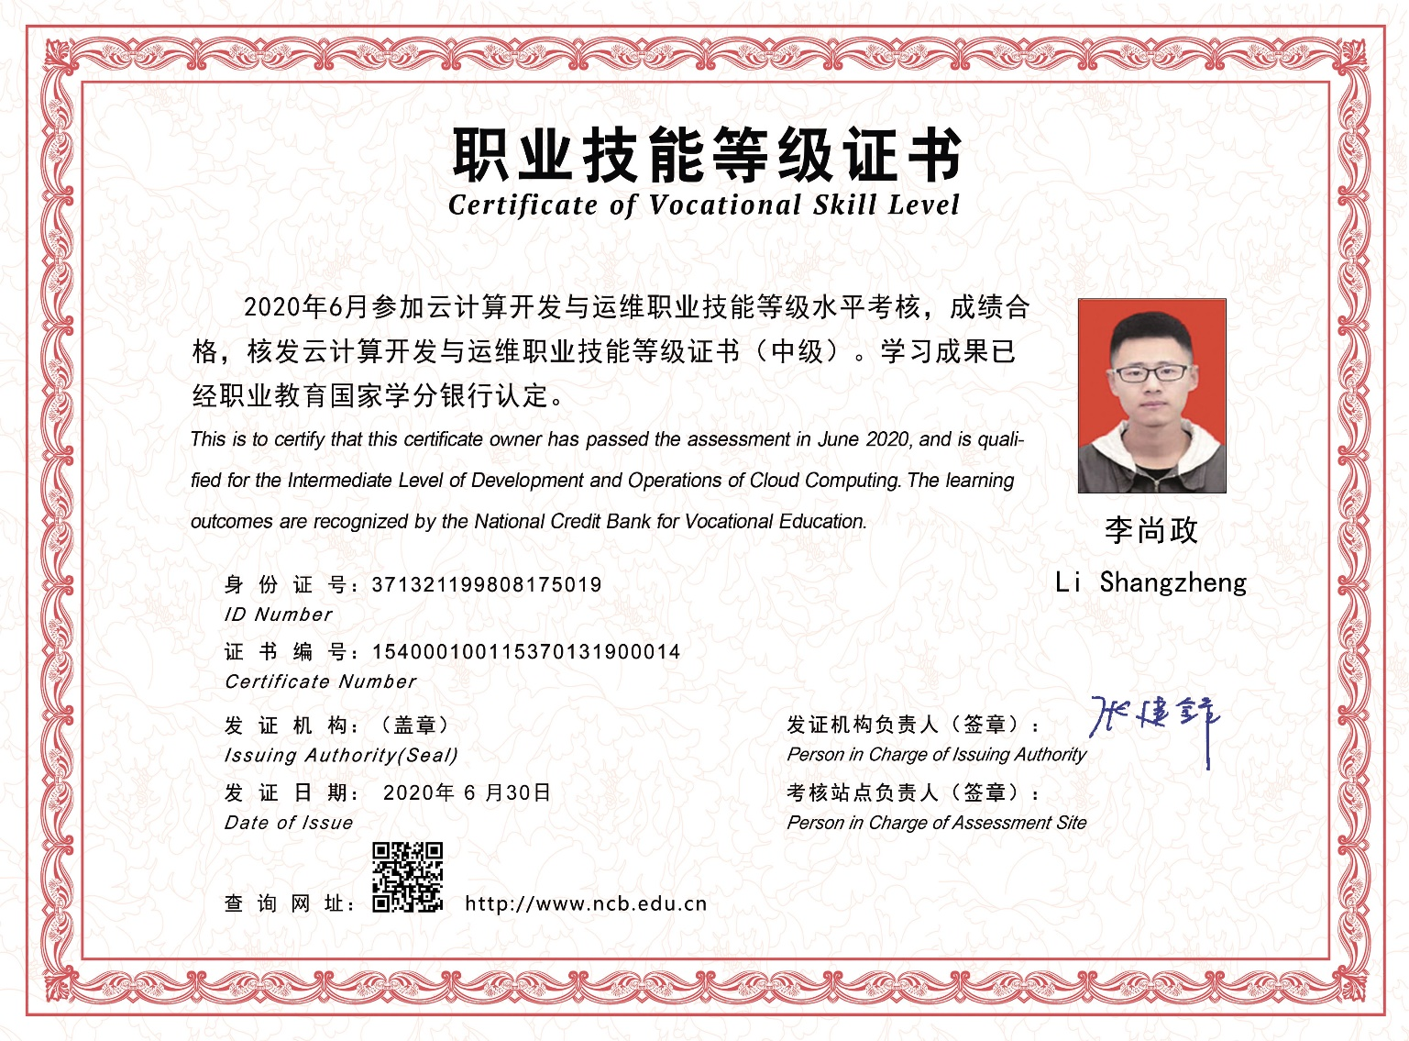
证书样本

